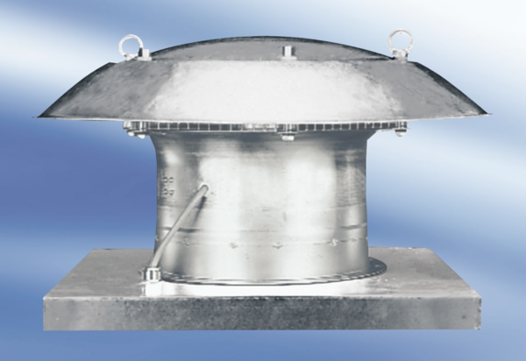Axiální střešní ventilátor DZD 40/84 AObsah dodávky: 1 kusSortiment:
Typové číslo: 0087.0444Výrobce: MAICO

